ОТЧЕТ
по лабораторной работе
Тема: «Введение в систему контроля версий Git. Основы работы с репозиторием»
по дисциплине «Платформонезависимое программирование»

Выполнил: студент группы ____________
ФИО: ________________________________
Проверил: ____________________________

2026

1. Цель работы
1. Изучить основные команды системы контроля версий Git.
2. Научиться создавать локальные репозитории и выполнять базовые операции commit, push и pull.
3. Освоить работу с удаленным репозиторием на платформе GitHub.
4. Понять, как Git помогает в платформонезависимой разработке.

2. Задание
Создать репозиторий для хранения лабораторных работ по дисциплине «Платформонезависимое программирование», выполнить настройку Git, создать несколько коммитов, связать локальный репозиторий с удаленным репозиторием GitHub и проверить возможность клонирования проекта в другой среде выполнения.

3. Выполненные действия
В ходе выполнения лабораторной работы был установлен и настроен Git, создан локальный репозиторий, добавлены файлы лабораторных работ, выполнены коммиты, настроен удаленный репозиторий и выполнена отправка проекта на GitHub.

3.1. Проверка установки Git
Для проверки установки была выполнена команда git --version.
git --version

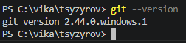

3.2. Настройка Git
Были настроены имя пользователя, email и обработка окончаний строк.

3.3. Создание локального репозитория
В выбранной папке был создан локальный репозиторий Git и подготовлена структура папок для лабораторных работ.
git init
git branch -M main
git status

3.4. Добавление файлов и создание коммитов
Файлы лабораторных работ были добавлены в индекс Git, после чего были созданы коммиты с понятными сообщениями.
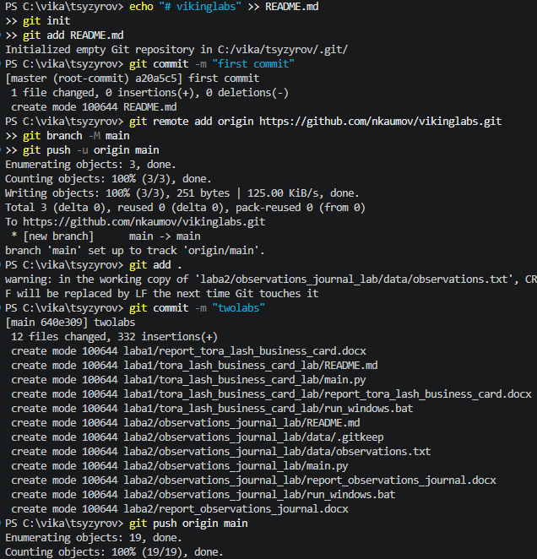

3.5. Работа с удаленным репозиторием GitHub
На GitHub был создан удаленный репозиторий, после чего локальный репозиторий был связан с ним командой git remote add origin. Затем изменения были отправлены командой git push.
git remote add origin https://github.com/USERNAME/platform-independent-programming.git
git remote -v
git push -u origin main

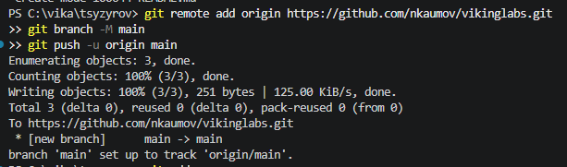3.6.

4. Листинг файла .gitignore
__pycache__/
*.pyc
.DS_Store
Thumbs.db
data/
.env
.vscode/

5. Листинг файла README.md
# Платформонезависимое программирование

Репозиторий содержит лабораторные работы по дисциплине «Платформонезависимое программирование».

## Состав проекта

1. `lab1` — Личная визитка.
2. `lab2` — Журнал наблюдений.
3. `lab3` — Дневник заметок.

## Запуск лабораторных работ

### Windows

```bash
python lab1/main.py
python lab2/main.py
python lab3/main.py
```

### Linux / GitHub Codespaces

```bash
python3 lab1/main.py
python3 lab2/main.py
python3 lab3/main.py
```

6. Ответы на контрольные вопросы
Что такое Git?
Git - это распределенная система контроля версий, предназначенная для отслеживания изменений в файлах проекта и совместной работы над кодом.
Что такое репозиторий?
Репозиторий - это хранилище проекта, содержащее файлы, папки и историю изменений.
Что такое commit?
Commit - это фиксация текущего состояния проекта в истории Git. Каждый commit имеет уникальный идентификатор и сообщение.
Для чего нужна команда git status?
Команда git status показывает текущее состояние репозитория: измененные, неотслеживаемые и подготовленные к коммиту файлы.
Чем отличается git add от git commit?
git add добавляет изменения в индекс, а git commit сохраняет подготовленные изменения в историю репозитория.
Для чего нужен удаленный репозиторий?
Удаленный репозиторий нужен для хранения проекта на сервере, совместной работы и переноса проекта между разными устройствами и операционными системами.
Что делает команда git push?
git push отправляет локальные коммиты в удаленный репозиторий.
Что делает команда git pull?
git pull получает изменения из удаленного репозитория и объединяет их с локальной версией проекта.
Почему Git полезен для платформонезависимой разработки?
Git одинаково работает в Windows, Linux и macOS, позволяет хранить единый проект и помогает корректно обрабатывать окончания строк в разных операционных системах.

7. Вывод
В ходе лабораторной работы были изучены базовые возможности системы контроля версий Git: настройка пользователя, создание локального репозитория, добавление файлов, создание коммитов, просмотр истории изменений, подключение удаленного репозитория и отправка проекта на GitHub. Также была показана возможность клонирования репозитория в другой операционной системе, что подтверждает удобство Git для платформонезависимой разработки.

